Én szőke városom

*(írásbeli forduló)*

1. **Egészítsétek ki a hiányos mondatokat a megyeszékhely nevének eredetére vonatkozóan!**

A város neve először…………….-ben fordul elő egy írásos emlékben. ……………….előtagja a …………………….században jelenik meg, aminek jelentése ………………………………….. Az …………………utótag a tatárjárás után járult a helységnévhez, mert a településből csupán egy romos …………………. maradt fenn. ………………-ban már Nyír-egyházként említi egy forrás.

1. **Az anagrammában Nyíregyháza köztéri szobrait rejtettük el. Melyek ezek?**

KÖŐHS ZBASOR …………………………………………………………………..

OSUHTKS AOSJL ZSBOAR ………………………………………………………………..

SESYNIEEB YYRGGÖ SAZOBR ……………………………………………………………

MOÁRH IGAÁRC…………………………………………………………………………………

AAPSLÍTVOÓÁR ÁYATK AROZSB ……………………………………………………..

1. **Fordított keresztrejtvény**

**Most ti adjátok meg a keresztrejtvény meghatározásait!**

|  |  |  |  |  |  |  |  |  |  |  |  |  |  |  |  |
| --- | --- | --- | --- | --- | --- | --- | --- | --- | --- | --- | --- | --- | --- | --- | --- |
|  |  |  |  |  | 1. | **V** | Á | C | I | M | I | H | Á | L | Y |
|  |  |  | 2. | G | Y | **A** | K | O | R | L | Ó |  |  |  |  |
|  |  |  | 3. | V | I | **D** | O | R |  |  |  |  |  |  |  |
|  |  |  | 4. | S | K | **A** | N | Z | E | N |  |  |  |  |  |
|  |  |  | 5. | S | Ó | **S** | T | Ó |  |  |  |  |  |  |  |
|  | 6. | Z | Ö | L | D | **P** | I | R | A | M | I | S |  |  |  |
|  |  |  |  | 7. | C | **A** | N | T | E | M | U | S |  |  |  |
|  |  |  |  | 8. | K | **R** | Ú | D | Y | G | Y | U | L | A |  |
| 9. | T | I | R | P | Á | **K** | O | K |  |  |  |  |  |  |  |
|  |  |  |  |  |  | **10.** |  |  |  |  |  |  |  |  |  |

Meghatározások:

1. ………………………………………………………………………………………………………………...
2. ………………………………………………………………………………………………………………...

3. ………………………………………………………………………………………………………………...

4. ………………………………………………………………………………………………………………….

5. ………………………………………………………………………………………………………………….

6. …………………………………………………………………………………………………………………

7. ………………………………………………………………………………………………………………..

8. ………………………………………………………………………………………………………………..

9. ………………………………………………………………………………………………………………

10. Megfejtés:………..………………………………………………………………………………………..

**4. Melyik szín nincs Nyíregyháza zászlajában? Húzd alá!**

A: kék B: fehér C: piros

**5.Hol őrzik megyénk tárgyi emlékeit?**

**………………………………………………………………………………………………………………………**

**……………………………………………………………………………………………………………………..**

**6. Kösd össze a településeket a ráillő meghatározással!**

Máriapócs vízerőmű

Csenger hazánk keleti kapuja

Záhony Makovecz Imre

Szabolcs könnyező ikon

Tiszalök kopjafa

Szatmárcseke földvár

**7. Kik ők?**

Petrikovics János: ………………………………………………………………………………………………

Jósa András: ………………………………………………………………………………………………………..

Hatzel Márton: ……………………………………………………………………………………………………

**8. Szabolcs-Szatmár-Bereg megye vaktérpékén jelöld a felsorolt földrajzi neveket!**

1. Nyíregyháza 2. Nyírség 3. Szamos 4.Rétköz 5. Tisza

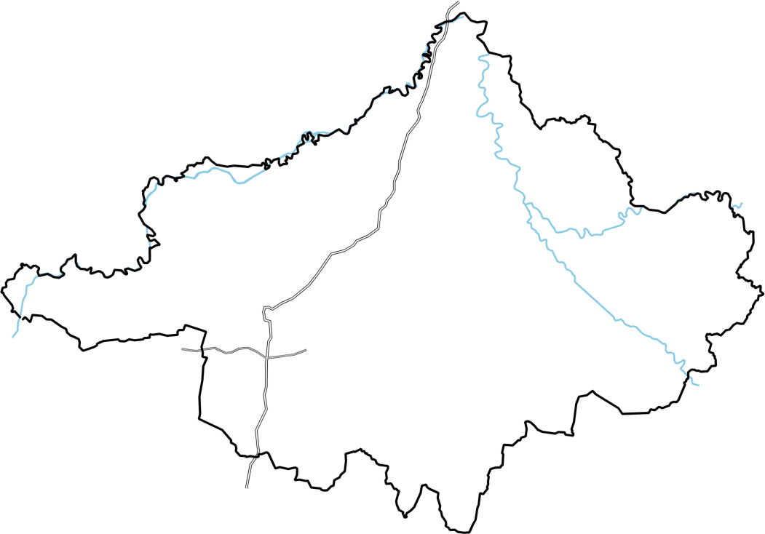

**9. Mit jelentenek a következő ábrák Nyíregyháza címerében?**

fa: …………………………………………………………………………………………………………………………………………….

épület: ……………………………………………………………………………………………………………………………………..

gabona: ……………………………………………………………………………………………………………………………………

**10. Folytasd a verset! Ki írta? Mi a címe?**

Szeretem lányos szeleid,

én szőke városom!

…………………………………………….

…………………………………..

……………………………………………………………………………………………………………………………………………………….

Felhasznált irodalom: 1. Szabolcs-Szatmár-Bereg megye. Nyíregyháza:Nagykönyv Kiadó,2009.

2. Vendégváró:Látnivalók Szabolcs-Szatmár Bereg megyében. Miskolcs:Well- Press Kiadó, 1999.

**Beküldési határidő: 2014. március 21. 15. óra**